**МИНОБРНАУКИ РОССИИ**

**Санкт-Петербургский государственный**

**электротехнический университет**

**«ЛЭТИ» им. В.И. Ульянова (Ленина)**

**Кафедра ТОЭ**

отчет

**по лабораторной работе №2**

**по дисциплине «Математические основы электротехники»**

**Тема: Исследование линейных резистивных цепей**

|  |  |  |
| --- | --- | --- |
| Студент гр. 8383, ФКТИ |  | Киреев К.А. |
| Преподаватель |  | Портной М.С. |

Санкт-Петербург

2020

**Цель работы**

Экспериментальное исследование линейных разветвленных резистивных цепей с использованием методов наложения, эквивалентного источника и принципа взаимности.

**Основные теоретические положения**

В работе анализируют резистивную цепь с источниками постоянного напряжения $U$ и тока $I$ (рис. 1).

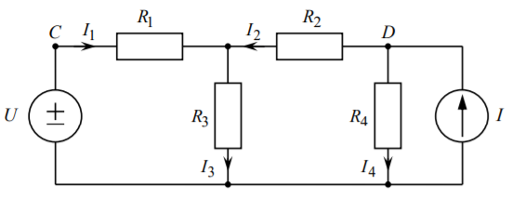

Рисунок 1 – Исследуемая цепь

Для определения токов и напряжений ветвей используют некоторые методы анализа сложных цепей.

Метод наложения. Реакцию цепи на действие нескольких источников определяют как алгебраическую сумму реакций на действие каждого источника в отдельности.

Метод эквивалентного источника напряжения. По отношению к одной из ветвей линейную цепь с несколькими источниками можно представить одним эквивалентным ИН $U_{0}$ с последовательно соединенным сопротивлением $R_{0}$.

Принцип взаимности. Если ИН (единственный в цепи), действуя в одной ветви линейной электрической цепи, вызывает ток в другой ветви, то тот же источник после его переноса во вторую ветвь вызовет в первой ветви такой же ток.

**Обработка результатов эксперимента**

*2.2.1 Исследование цепи при питании её от двух источников*

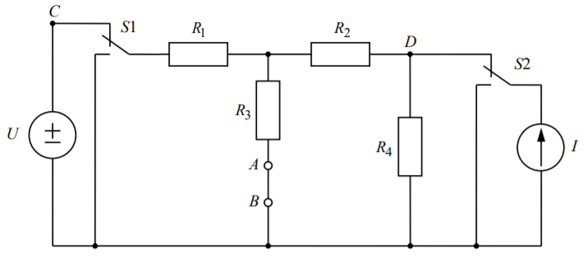Для выполнения лабораторной работы была собрана схема, изображенная на рис. 2.

Рисунок 2 – Схема для исследования цепи при питании её от двух источников

Данные, полученные в ходе эксперимента занесены в таблицу 2.1.

|  |  |  |  |  |  |  |  |  |  |
| --- | --- | --- | --- | --- | --- | --- | --- | --- | --- |
| Таблица 2.1 – $U$ и $I$ всех ветвей цепи | | | | | | | | | |
| $$U, В$$ | $$U_{1}, В$$ | $$U_{2}, В$$ | $$U_{3}, В$$ | $$U_{4}, В$$ | $$I, мА$$ | $$I_{1}, мА$$ | $$I_{2}, мА$$ | $$I_{3}, мА$$ | $$I_{4}, мА$$ |
| 2,0 | 0,36 | 0,48 | 1,6 | 2,09 | 1,06 | 0,23 | 0,32 | 0,55 | 0,72 |

Произведём расчёт схемы методом Кирхгофа.

Экспериментальный расчёт:

ЗНК:

$$\left\{\begin{aligned}-U+U_{1}+U_{3}=0 \\ -U_{3}-U_{2}+U_{4}=0\end{aligned} ⟶ \left\{\begin{aligned}-2,0+0,36+1,6= -0,04 ≈0 \\ -1,6-0,48+2,09=0,01≈0 \end{aligned}\right.\right.$$

ЗТК:

$$\left\{\begin{aligned}I_{1}+I_{2}-I_{3}=0 \\ I_{2}-I+I_{4}=0\end{aligned} ⟶ \left\{\begin{aligned}0,23+0,32-0,55= 0 \\ 0,32-1,06+0,72=-0,02≈0 \end{aligned}\right.\right.$$

Законы напряжения и тока Кирхгофа выполняются.

Теоретический расчёт.

Дано: $U=2В, I≅1 мА, R_{1}=R_{2}=1,5 кОм, R_{3}=R_{4}=3 кОм$.

ЗНК:

$$\left\{\begin{aligned}-U+I_{1}R_{1}+I_{3}R_{3}=0 \\ -I_{3}R_{3}-I_{2}R_{2}+I_{4}R_{4}=0\end{aligned} \right.$$

ЗТК:

$$\left\{\begin{aligned}I_{1}-I_{2}-I_{3}=0 \\ I_{2}-I+I_{4}=0\end{aligned} \right.$$

Закон Ома:

$$\left\{\begin{aligned}\begin{matrix}U_{1}=I_{1}R_{1} \\ U_{2}=I_{2}R_{2}\end{matrix} \\ U_{3}=I_{3}R_{3} \\ U_{4}=I_{4}R_{4}\end{aligned}\right.$$

На основании ЗТК и ЗНК получаем систему уравнений:

$$\left\{\begin{aligned}-U+I_{1}R_{1}+I_{3}R_{3}=0 \\ -I_{3}R_{3}-I_{2}R_{2}+I_{4}R_{4}=0 \\ \begin{aligned}I_{1}-I_{2}-I_{3}=0 \\ {-I}_{2}+I-I_{4}=0\end{aligned}\end{aligned}⟶ \left\{\begin{aligned}\begin{matrix}-2+{1500I}_{1}+{3000I}_{3}=0 \\ -{3000I}_{3}-{1500I}_{2}+{3000I}_{4}=0\end{matrix} \\ I_{1}-I_{2}-I_{3}=0 \\ {-I}_{2}+0,001-I_{4}=0\end{aligned}\right.\right.$$

Решая её и применяя закон Ома, получаем следующее:

|  |  |  |  |  |  |  |  |  |  |  |
| --- | --- | --- | --- | --- | --- | --- | --- | --- | --- | --- |
| Таблица 2.1.2 – Сравнение полученных значений | | | | | | | | | | |
|  | $$U, В$$ | $$U_{1}, В$$ | $$U_{2}, В$$ | $$U_{3}, В$$ | $$U_{4}, В$$ | $$I, мА$$ | $$I_{1}, мА$$ | $$I_{2}, мА$$ | $$I_{3}, мА$$ | $$I_{4}, мА$$ |
| Э -мент | 2,0 | 0,36 | 0,48 | 1,6 | 2,09 | 1,06 | 0,23 | 0,32 | 0,55 | 0,72 |
| Теория | 2,0 | 0,358 | 0,462 | 1,624 | 2,097 | 1,03 | 0,242 | 0,312 | 0,546 | 0,698 |

*2.2.2. Определение токов цепи методом наложения*

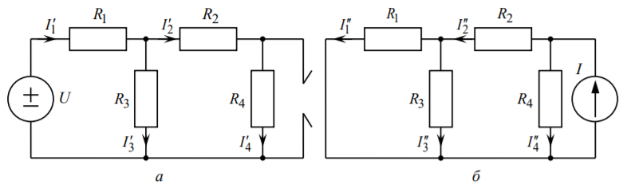В результате проведения двух опытов (при подключении к цепи только ИН и только ИТ, рис. 3) были получены значения, представленные в табл. 2.2.

Рисунок 3 – Схема для исследования цепи при подключении только ИН (а) или только ИТ (б)

|  |  |  |  |  |
| --- | --- | --- | --- | --- |
| Таблица 2.2 – Результаты измерений | | | | |
| Включены источники | $$I_{1}, мА$$ | $$I_{2}, мА$$ | $$I_{3}, мА$$ | $$I_{4}, мА$$ |
| $$U$$ | 0,59 | 0,23 | 0,35 | 0,23 |
| $$I$$ | 0,36 | 0,53 | 0,19 | 0,47 |
| $$U, I$$ | 0,23 | 0,30 | 0,54 | 0,70 |

Согласно методу наложения, получаем:

$$\left\{\begin{aligned}\begin{matrix}I_{1}=I_{1}^{'}-I_{1}^{''} \\ I_{2}=I_{2}^{''}-I_{2}^{'}\end{matrix} \\ I_{3}=I_{3}^{'}+I_{3}^{''} \\ I_{4}=I_{4}^{'}+I_{4}^{''}\end{aligned}\right.$$

Полученные результаты записаны в четвёртую строку табл. 2.2. Все значения взяты по модулю.

Значения, полученные методом наложения с учётом погрешностей, сходятся со значениями, полученными в 2.2.1.

*2.2.3 Определение тока в ветви с сопротивлением $R_{3}$ методом эквивалентного источника напряжения*

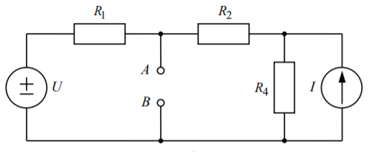Для первого опыта была собрана схема, представленная на рис. 4

Рисунок 4 – Схема для исследования цепи при разомкнутых зажимах A, B

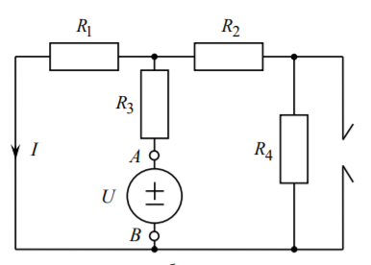Для второго опыта была собрана схема, представленная на рис. 5

Рисунок 5 – Схема для исследования цепи при разомкнутых зажимах A, B

Напряжение $U_{0}=2, 22 В$.

Ток $I_{3}=0,54 мА$.

Теоретический расчёт методом эквивалентного источника.

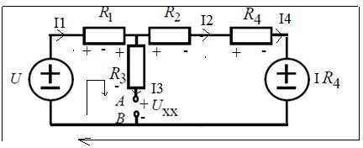Изменим схему, представленную на рис.4 следующим образом:

$I_{3}=0$ (так как ХХ), тогда по ЗТК $I_{1}=I_{2}=I_{4}$.

* По ЗНК:
$$I_{1}=\frac{U-IR_{4}}{{R_{1}+R}_{2}+R_{4}}=\frac{2,0-0,001⋅3000}{1500+1500+3000}=-0,167 мА.$$

* По ЗНК:

$$-U+I_{1}R_{1}+I_{3}R_{3}+U_{xx}=0 \\ U_{xx}=U-I_{1}R_{1}-I_{3}R_{3}=2,0+0,000167⋅1500-0⋅3000=2,25 В.$$

Полученное значение (2,25 В) с погрешностью совпадает с $U_{0} (2,22 В)$.

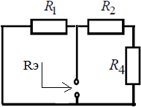Для определения эквивалентного сопротивления потребуется следующая схема:

$$R_{э}=\frac{{(R}_{2}+R_{4})R_{1}}{R_{2}+R_{1}+R_{4}}=\frac{\left(1500+3000\right)⋅1500}{1500+1500+3000}=1125 Ом.$$

$$I_{3}=\frac{U_{xx}}{R_{3}+R_{Э}}=\frac{2,25}{3000+1125}=0,546 мА.$$

Теоретический расчёт тока $I_{3}$ методом эквивалентного источника напряжения с учётом погрешности (0,546 мА) сходится со значением

$I_{3}$ (0,54 мА) произведённого в 2.2.1 и экспериментального значения.

*2.2.4. Экспериментальная проверка принципа взаимности*

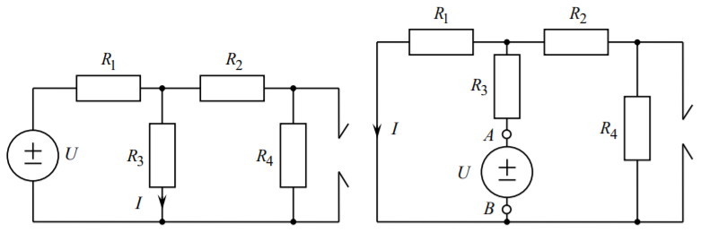Для эксперимента были собраны схемы, изображённые на рис.6

Рисунок 6 – Схема для проверки принципа взаимности

$$I_{3}=0,36 мА, I_{1}=0,36 мА.$$

Полученные результаты подтверждают выполнение принципа взаимности.

**Выводы**

В процессе выполнения лабораторной работы была исследована линейная разветвленная резистивная цепь с использованием методов наложения, эквивалентного источника и принципа взаимности. Полученные данные полностью совпали с экспериментом.

**Ответы на вопросы:**

1. Каковы результаты контроля данных в 2.2.1?

Результаты контроля: законы Кирхгофа верны, равенство с учётом погрешностей выполняется.

1. Изменятся ли токи ветвей, если одновременно изменить полярность напряжения ИН и направление тока ИТ на противоположные?

Нет, изменится только их знак.

1. Чему равно напряжение между узлами “C” и “D” цепи?
$$U_{CD}=U_{1}-U_{2}=0,36В-0,48В=-0,12В.$$

2. Как изменить напряжение ИН, чтобы ток $I_{1}$ стал равен нулю?

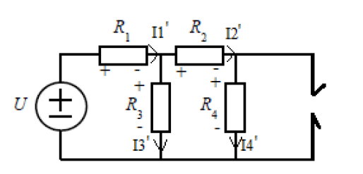Уменьшить на $0,812 В$:

$$R_{234}=\frac{\left(R_{2}+R_{4}\right)R_{3}}{R_{2}+R_{4}+R_{3}}=\frac{\left(1500+3000\right)⋅3000}{3000+1500+3000}=1800 Ом, \\ I_{1}=\frac{U^{'}}{R_{1}+R_{234}} →U^{'}=I_{1}\left(R_{1}+R_{234}\right)=0,36мА⋅\left(1500 Ом+1800 Ом\right)=1,188В. \\ ΔU=U^{'}-U=1,188 В-2,000 В=-0,812 В.$$

1. Почему рис. 5 при ${U= U}_{0}$ реализует схему метода эквивалентного источника напряжения?

По формуле для эквивалентного источника: $I_{3}=\frac{U_{0}}{R_{3}+R_{э}}$,

где $R_{э}$– остальная часть цепи без сопротивления $R_{3}$.

Поэтому, если $U_{0}=U_{xx}$, получается обычная резистивная схема с одним источником.

1. Чему будет равен ток $I_{1}$, если ИН поместить в ветвь 4, а ИТ отключить?

По принципу взаимности: исходный ток $I_{4}=0, 72 мА,$ при перемещении ИН в ветвь 4: $I_{1}=0, 72 мА.$

1. Как проконтролировать результаты экспериментов в 2.2.2, 2.2.3, 2.2.4?

Результаты 2.2.2 сравниваются с измеренными в 2.2.1. Результаты 2.2.3 также сравниваются с 2.2.1 и с теоретическими значениями. Результаты 2.2.4 проверяются по принципу взаимности.

